O sinal da Cruz (o «benzer-se»)

Temos a impressão de que fazer o sinal da cruz não é rezar, mas um simples pórtico de acesso à oração. Não é que façamos um rabisco no ar, quase irreconhecível; fazemo-lo correctamente, mas sem calma, sem especial atenção, porque temos de recitar uma Ave Maria ou um Pai Nosso, ou estamos para celebrar a missa. No entanto, há poucos momentos de oração tão intensos, tão concentrados, como fazer o sinal da cruz».

É com esta reflexão que o biblista Luís Alonso Schökel inicia a sua catequese sobre o sinal da cruz na primeira de uma magnífica série de 12 meditações bíblicas sobre a celebração da Eucaristia. E logo a seguir, este grande mestre compara o sinal da cruz ao pórtico da glória da catedral de São Tiago de Compostela: seria inadmissível que um turista apressado entrasse pela nave sem primeiro se deter a contemplar o maravilhoso portal, correspondendo à saudação e acolhimento dos apóstolos nele gloriosamente esculpidos. Quantos de nós, levados pela rotina, não terão já incorrido nesta censura! Alguns até, porventura esquecidos de que somos corpo e cultura, ignaros da «lex credendi» veiculada pela «lex orandi» da Igreja (ou alérgicos a qualquer «lex»), omitem o gesto e as palavras que o acompanham e com um banal «bom dia» (ou outro lugar comum) desclassificam a solene assembleia do povo santo.

O respeito pela Assembleia litúrgica e pelo mistério que ela encerra exigem um modo de proceder bem diferente. Não se trata de um simples grupo de amigos, mais ou menos informal, mas do povo santo convocado e unido na comunhão trinitária. A Cruz é por excelência o «sinal do cristão». Quem o faz no início (e no fim) das principais celebrações litúrgicas e actos de piedade, repete a si próprio a catequese comemorativa de um facto fundamental na sua vida: foi iniciado nos mistérios de Cristo; é baptizado! Numa célebre conferência, o liturgista Balthasar Fischer explicitava em 10 temas o conteúdo desta memória, segundo o testemunho da Igreja antiga. Naturalmente, não é indispensável - será até raro - que quem faz o sinal da Cruz recorde sempre todos estes conteúdos. Mas embora tantas vezes apenas latente, a riqueza transbordante do gesto pode sempre vir ao de cima santificando com a sua marca toda a vida do cristão.

Vejamos, brevemente, os 10 enunciados:

1. Pelo meu Baptismo pertenço a Cristo;
2. Pelo Baptismo Cristo veio habitar em mim;
3. Cristo redimiu-me com a Sua gloriosa Paixão que no Baptismo se tornou para mim fonte de vida no Espírito Santo;
4. Eu atesto diante dos homens que um instrumento de opróbrio e de vergonha se transformou, para aqueles que acreditam e são baptizados, em sinal de triunfo sobre a morte;
5. Cristo, que na Cruz venceu os poderes das trevas, me protege (me proteja) contra as insídias do demónio;
6. Graças à Cruz gloriosa de Cristo eu entrei, por meio do Baptismo, numa comunhão mística com as três Pessoas da SS. Trindade;
7. A este corpo que eu toco está prometida a ressurreição como fruto da Cruz e do Baptismo;
8. Como baptizado, eu devo levar a Cruz de Cristo, isto é, renegar-me a mim próprio e segui-l'O;
9. Diante dos outros baptizados, este é sinal é o atestado comum da minha inserção no mesmo corpo, em virtude do Baptismo comum»;
10. Quando Cristo regressar sobre as nuvens do céu reconhecer-me-á, a mim e aos meus irmãos na fé, como ovelhas que no Baptismo receberam a Sua marca, e nos salvará

Fazer bem o sinal da Cruz

“Se fazes o sinal da Cruz, fá-lo bem feito. Não seja um gesto acanhado e feito à pressa, cujo significado ninguém sabe interpretar. Mas uma autêntica cruz, lenta e ampla, da testa ao peito, dum ombro ao outro.

Sentes como ela te envolve todo?

Recolhe-te bem. Concentra neste sinal todos os teus pensamentos e todos os teus afectos, à medida que o vais traçando da testa ao peito e dum ombro ao outro. Senti-lo-ás então a penetrar-te todo, corpo e alma. A apoderar-se de ti, a consagrar-te, a santificar-te. Porquê?
É o sinal do Todo, o sinal da Redenção. Nosso Senhor remiu todos os homens na cruz. Pela cruz santifica o homem todo até à última fibra do seu ser.

Por isso o fazemos antes da oração para que nos componha, recolha e fixe em Deus o nosso pensamento, coração e vontade. Depois da oração, para que nos fortaleça, No perigo, para que nos proteja. Ao benzermo-nos, para que a plenitude da vida divina penetre na alma e fecunde e consagre quanto nela há.

Pensa nisto sempre que fazes o sinal da cruz. É o sinal mais santo que exista. Fá-lo bem: devagar, rasgado, com atenção. Envolver-te-á assim todo o ser, corpo e alma, pensamentos e vontade, sentidos, potências e acções e tudo nele ficará fortalecido, assinalado pela virtude de Cristo, em nome de Deus uno e trino” (Romano Guardini).

1. A Cruz, um símbolo universal

A cruz é um dos símbolos mais antigos e universais em todas as civilizações. Não é, portanto, monopólio dos cristãos. Encontra-se relacionada com os símbolos do círculo, que ela divide em quatro partes, do quadrado, que é feito pelas quatro pontas da cruz, e do centro, de onde partem as suas quatro partes.
Como é fácil de ver, a cruz tem fundamentalmente quatro partes ou pontas, o que a relaciona estreitamente com o simbolismo do número quatro - o número da totalidade: o seu traço horizontal evoca a totalidade espacial e cósmica dos quatro ventos ou quatro pontos cardeais (na dimensão espacial), das quatro fases da Lua e das quatro estações do ano; o seu traço vertical, a ligação entre o céu e a terra. Ela é, pois, a síntese e a medida do universo: nela se encontram o céu e a terra, nela se resume a totalidade do universo.
Esta ideia encontra-se em todas as grandes culturas antigas, já a partir da pré-história. Os chefes dos povos eram, por isso, designados como "Senhor dos quatro mares", "Senhor dos quatro sóis" ou "Senhor das quatro partes do mundo".
Para muitos povos (os chineses, por exemplo), a cruz era constituída pelo número 5, porque o seu centro, ou ponto de ligação das duas traves, era muito importante.
Por isso, SANTO IRENEU escrevia aos hereges: "Cristo veio em forma visível ao que lhe pertencia e encarnou e foi preso à cruz, de modo a resumir em si todo o universo". Daqui, SÃO CIRILO DE JERUSALÉM conclui dizendo que a cruz é o centro do mundo: "Deus abriu as suas mãos sobre a cruz para abraçar todo o mundo e, por isso, o Gólgota se tornou o centro do mundo".

Se a cruz, na totalidade das quatro partes, é símbolo do universo, o cruzamento ou junção das duas linhas é vista como o centro do mundo novo inaugurado por Jesus. De facto, Jo. 19,34, que nos apresenta Jesus na cruz com sangue e água (dois símbolos da vida) a saírem-lhe do lado, é uma releitura de Ez 47,1-12; ou seja, o mundo novo começa como uma fonte de água pura, que sai dum novo templo, o qual em muitas civilizações é símbolo do centro do mundo. Por esse motivo, alguns povos antigos (ainda hoje imitados por alguma gente) utilizavam uma cruz como amuleto da sorte, ou como adorno.

Não há dúvida que a cruz, mesmo nas civilizações mais antigas, está intimamente relacionada com o simbolismo da árvore: o segmento horizontal simboliza os ramos, o segmento vertical também ela liga a terra com o céu. Neste caso, a cruz, tal como a árvore, é um símbolo de totalidade.

Por outras palavras: a cruz é uma outra maneira de representar o simbolismo da árvore e, deste modo, torna-se uma escada de subida da terra ao céu. Aliás, foi essa a finalidade da cruz de Cristo: elevar todos os homens para o céu - símbolo da travessa vertical - mediante a sua morte na cruz e ressurreição - simbolizada na travessa horizontal.

2. A cruz de Cristo

Que Jesus Cristo foi pregado numa cruz, é um dado por demais conhecido. A pena da crucifixão tem origem no Oriente, sobretudo na Pérsia, e foi aplicada aos escravos pelos romanos e cartagineses. No entanto, um símbolo corrente no Novo Testamento. Por vezes, aparece no sentido de levar o próprio fardo, isto é, "tomar a sua cruz" (Mt. 10,38,, Mc. 8,34; Lc. 9,23,- 14,27). De facto, o caminho da cruz, ou Via-Sacra é o itinerário de todo o discípulo de Jesus, a fim de participar no seu mistério de salvação.
Mas a dimensão simbólica da cruz é pouco explicitada pelos autores do Novo Testamento, e o Antigo Testamento desconhecia-a praticamente. Foi o lado dramático da cruz de Jesus de Nazaré que encantou primeiramente Marcos e, depois, os outros três Evangelhos. João e Paulo deram, no entanto, à cruz um sentido profundamente teológico, enquanto símbolo cristão da nova Páscoa:

"Enquanto os judeus pedem sinais e os gregos buscam a sabedoria, nós pregamos a Cristo crucificado, escândalo para os judeus e loucura para os gentios. Mas para os eleitos, tanto judeus como gregos, Cristo é o poder e a sabedoria de Deus." (1 Cor 1,23-24) "Julguei não dever saber coisa alguma entre vós, a não ser Jesus Cristo e Este crucifica- do." (1 Cor2,2)

Sem dúvida, Paulo aqui refere-se à árvore do Paraíso terrestre, em que o homem tentou adquirir a totalidade da sabedoria, isto é, "o conhecimento do bem e do maf' (Gn 3,5). Roubar a totalidade do conhecimento - que pertence unicamente a Deus - tal é o pecado fundamental do homem. Pelo contrário, a cruz de Cristo exprime a sabedoria do mundo novo inaugurado por Cristo Jesus.

É neste contexto cultural e teológico que se interpreta a lenda medieval, segundo a qual a madeira da cruz de Jesus provinha de um rebento que Set, o último filho de Adão, tinha tirado da árvore da ciência do bem e do mal e plantado sobre a tumba de Adão. É esta mesma lenda que dá origem ao nome do Calvário ou Gólgota, isto é, lugar do Crânio ou do esqueleto de Adão, que teria sido enterrado precisamente no monte onde fora plantada a cruz do suplício do Filho de Deus, o novo Adão (Rom 5,12-21).

Da árvore do pecado do primeiro Adão teria surgido, assim, a árvore da salvação trazida pelo novo Adão. A cruz de Cristo exprime o seu amor infinito pela humanidade pecadora, como diz também São Paulo:

"Estou certo que nem a morte nem a vida nem os anjos, nem os principados nem o presente nem o futuro, nem as potestades, nem a altura nem a profundidade nem qualquer outra criatura poderá separar-nos do amor de Deus que está em Cristo Jesus, nosso Senhor" (Rom 8,38-39).

3. A Árvore da Cruz de Cristo

Apesar de não explicar totalmente a simbologia da cruz, é a Bíblia que nos oferece os seus fundamentos. Para os teólogos e místicos cristãos dos primeiros séculos, Jesus que leva a sua cruz para o Calvário já estava prefigurado em lsaac, levando aos ombros a lenha onde ele próprio seria imolado (Gn 22,6-9), pois a cruz é o lugar onde o divino Cordeiro deu a vida em resgate pelos pecados do mundo (ver Jo 19,31-37).
É João quem nos dá esta visão da cruz de Jesus, como árvore da vida nova que Ele nos veio oferecer:

Embora desconhecendo o simbolismo da cruz, o Antigo Testamento diz-nos, no entanto, que os condenados por apedrejamento eram em seguida pendurados numa árvore, ou seja, enforcados (Dt 21,21-23; Gn 40,19). Isto deve ter uma certa relação estreita com o episódio da serpente do deserto, narrado em Números 21,4-9 e referido por Jesus no texto acima. A serpente (de bronze), tradicional inimigo do homem, cravada num poste-árvore, evitava a morte dos israelitas:

"O Senhor disse a Moisés: 'faz uma serpente ardente e coloca-a sobre um poste. Todo aquele que for mordido, olhando para ela, viverá.' ( .. ) Se alguém era mordido por uma serpente e olhava para a serpente de bronze, vivia."

Isto deve lembrar certos ritos mágicos antigos de curas, em que entravam as serpentes, ligadas à vida e ao culto da fertilidade. Ainda hoje vemos, como símbolo da medicina, uma serpente enrolada num pau, símbolo que não está longe do texto dos Números acima referido. Mas, aqui é o Senhor quem cura, e não os ritos mágicos pagãos.

Como estamos a ver, árvore e serpente, aqui presentes, são dois símbolos da vida reunidos num só. A serpente de bronze, que impedia a morte das pessoas mordidas por serpentes do deserto, é símbolo de Jesus elevado na cruz, de onde dará a vida a todo o que nele crer. Assim se exprime o próprio Jesus: Quando elevardes o Filho do Homem, então sabereis quem Eu sou”'. "E Eu, quando for levantado da terra, atrairei todos a mim. E dizia isto para indicar de que morte iria morrer (Jo. 8,28; 12,32-33). Os braços estendidos de Jesus na cruz - que é um símbolo de universalidade - indicam, pois, a salvação universal que Ele veio trazer. Ele morre para atrair todos a Ele.
Deste modo, na Árvore da Cruz Jesus tornou-se fonte de vida nova para todos os crentes. Muitas vezes, os cristãos fizeram (e fazem ainda!) da Cruz de Jesus apenas um instrumento de suplício e de morte. Essa é uma leitura muito parcial. A cruz não é apenas a árvore que morre e que mata. Se nela quis morrer o Criador de toda a vida e de todas as coisas, foi certamente para fazer dela uma Árvore de vida.
É evidente que o evangelista vê a cruz praticamente apenas como árvore da vida, da glorificação de Cristo e de cura dos que O aceitam como seu Salvador. Mas, no deserto, para ser curado do veneno das serpentes, era necessário "olhar para esse símbolo da vida. Agora, para 'ter a vida eterna", para comer da Arvore da vida, é necessário também "acreditar, em Jesus, que está levantado, isto é, subiu à condição divina pela escada da árvore da Cruz (ver Jo 8, 28,- 12, 32-34).
Ele é, portanto, a única fonte da Vida. E quando Jesus já estiver "levantado” na árvore da Cruz, o mesmo evangelista dirá, referindo-se ao 'olhar' do povo no deserto para a serpente de bronze: «Hão-de olhar para Aquele que trespassaram» (Jo 19, 37).
Deste modo, a Árvore da Cruz torna-se o único ponto de confluência de todos os "olhares" de todos os doentes do mundo. Porque ali já não está apenas um símbolo de cura, mas a realidade da Pessoa salvadora de Deus, que dá a quem "crer" a Vida eterna, a vida total.
Essa Vida eterna vem do Espírito de Jesus derramado sobre os "crentes" que elevam não somente os seus olhos e as suas palavras para o único Salvador, mas também a sua vida da condição de pecadores à condição de vida cristã. E é assim que a Cruz gloriosa de Jesus se torna uma árvore-escada para todo o crente subir até ao céu (ver Jo 3,3; Gn 28,12).

4. Simbolismo vertical e horizontal da Cruz de Jesus

Segundo São João, ao subir à Cruz Jesus sobe ao trono real, de onde conquistará todos os corações para súbditos (Jo 12,32-33; 18,28-19,16). É olhando para Jesus - e não para a serpente do Génesis ou do deserto - que o homem escapa verdadeiramente aos limites da sua condição humana para chegar, não a ser como Deus, mas a ter a vida divina que Jesus lhe oferece. É Ele que desce e sobe ao céu, e só sobe quem Ele elevar ao céu: "Ninguém subiu ao céu senão aquele que desceu do céu, o Filho do Homem, que está no céu" (Jo 3,13).

A Cruz de Jesus torna-se para o crente o único meio de subida ao céu. O evangelista oferece-nos aqui a elevação positiva - tanto na cruz do livro dos Números, como na cruz de Jesus - porque esta é querida por Deus, em contraposição da subida à árvore da vida do paraíso, que é negativa, porque é exigida pelo homem para "ser como Deus" (Gn 2,17,, 3,2-6.22).

É na Árvore-cruz que Jesus, no aspecto descendente - Deus feito Homem - e no aspecto ascendente - Homem que na cruz assume a condição divina - se torna verdadeiramente o único mediador entre o céu e a terra, a ponte entre Deus e os homens destruída pelo pecado de Adão na árvore do paraíso.

A partir da sua elevação à Árvore da Cruz, Jesus assumiu plenamente o seu papel de Salvador divino e universal. A mesma "árvore" que na primeira Sexta- Feira Santa foi fonte de um escândalo horrível, no seu simbolismo, torna-se agora uma fonte inesgotável de dinamismo para a fé dos crentes, elevando-os até Deus. E a cruz, que nas duas traves cruzadas simbolicamente significa a união dos contrários - céu e terra, alto e baixo, norte e sul, este e oeste, direita e esquerda -, torna-se o lugar da reconciliação dos contrários entre os homens.

É neste sentido que Paulo fala frequentemente da reconciliação de judeus e pagãos: "Agora, vós que outrora estáveis longe, pelo sangue de Cristo vos aproximastes. Ele é a nossa paz, Ele que de dois povos fez um só, destruindo o muro da inimizade que os separava, ( .. ) a fim de, em si mesmo, fazer dos dois um só homem novo, estabelecendo a paz é reconciliando com Deus, pela cruz, uns e outros num só Corpo, levando em si próprio a morte à inimizade." (Ef 2,13-16)

Mas, ao sentido de subida do homem ao céu por meio da Cruz, corresponde o sentido inverso de descida do céu à terra. A Bíblia fornece-nos já prefigurações da cruz de Jesus no símbolo da coluna de fogo e da nuvem (muitas vezes referidas em Êxodo e Números), e sobretudo na escada de Jacob, por onde desciam e subiam os anjos do céu (Gn 28,12). Jesus, suspenso da cruz entre o céu e a terra, ao tornar-se o mediador entre Deus e a humanidade pecadora, faz da cruz a sua escada de subida e descida até junto de nós.

Mediante a Cruz de Cristo, Deus comunica-se com a humanidade, ou melhor, comunica à humanidade toda a riqueza do seu amor infinito. Se qualquer palavra é sempre comunicação de si ao outro com quem se fala, e é, portanto, uma expressão do amor - então, do fracasso e da tragédia da Cruz brotou o maior grau de comunicação de Deus com o homem e do homem com Deus. Assim, a Cruz é a Palavra mais perfeita de Deus dita à humanidade, porque exprime o maior grau de amor de Deus para connosco.

Normalmente, na Bíblia, as construções de madeira levam consigo um simbolismo de protecção. Veja-se, por exemplo, a Arca de Noé, a Arca da Aliança e o cesto de vimes em que Moisés foi salvo das águas do Nilo. Há aqui um simbolismo de protecção maternal: do «útero», da Arca, por exemplo, nasceu a nova humanidade protagonizada em Noé; e Moisés renasceu ao ser tirado das águas do rio.
Segundo alguns Padres da Igreja dos primeiros séculos, os braços da Cruz são braços de protecção materna, e o «seio» da Cruz do Calvário é o lugar da origem dum novo povo. Dele nasce o Homem novo, frequentemente referido por S. Paulo (Rom 6,4; 2 Cor 5,17, Gal 6,15; Ef 2,15-16,- 4,22-24; Col 3,9-10), como numa das Leituras do Dia de Páscoa:

"Não sabeis que um pouco de fermento leveda toda a massa? Purificai-vos do velho fermento, para serdes uma nova massa, visto que sois pães ázimos. Cristo, o nosso cordeiro pascal, foi imolado. Celebremos a festa, não com fermento velho nem com fermento de malícia, mas com os pães ázimos de pureza e da verdade. " (1 Cor 5,6b-8)

Do mesmo modo, o fruto da árvore da vida, era simples figura de Jesus na Cruz, pois Ele é que o verdadeiro fruto da árvore da vida. A Bíblia não explica este simbolismo, mas os autores cristãos deleitam-se nestes arroubos místicos, que têm a sua verdade.

5. A Cruz, o Símbolo dos cristãos

Nos primeiros séculos do cristianismo, o símbolo da cruz foi enriquecido da mais bela teologia mística: a cruz simbolizava, não tanto os sofrimentos de Cristo, quanto a salvação universal trazida por Ele a todos os homens.
Nos três primeiros séculos do cristianismo, a Cruz de Cristo não aparece na arte cristã, pelo sentido negativo de condenação e sofrimento que simbolizava. Cristo é representado em figura majestática, e a cruz aparecia, luminosa, por trás da cabeça, ao lado, ou mesmo sobre os seus joelhos. Tinha deixado de ser um objecto de horror, para se tornar objecto de cantos e hinos.
Mas no século IV, depois de os imperadores cristãos suprimirem o tormento da crucifixão, as obras de arte cristã também apresentam a cruz de Sexta-Feira Santa. A partir de então, a grande quantidade de cruzes com o Cristo morto explica-se em parte como reacção contra as heresias - sobretudo contra os monofisitas (de mono+fisis = uma só natureza), os quais afirmavam que, tendo Cristo apenas uma natureza divina, não podia ter um verdadeiro corpo humano e, por isso, não tinha capacidade de sofrer.

Distinguem-se, por essa altura, quatro espécies de cruzes: a cruz sem a haste superior (ou Tau), a cruz normal e a cruz com dois ou três travessões. A cruz mais habitual, ou com uma só travessa, é a cruz do Evangelho, ou cruz latina: a parte mais alta simboliza a esperança que sobe até ao céu; a parte inferior, metida na terra, significa a fé bem fundada e a comunicação com o mundo inferior; os braços laterais, o amor estendido até aos inimigos. A parte vertical da cruz é muitas vezes referida como uma espécie de escada que sobe da terra ao céu - a escada de Jacob, como vimos (Gn 28,12) - e pode exprimir as forças anímicas do ser humano em superar-se a si mesmo, em «ser como Deus» (Gn 3,5). Na cruz com duplo travessão lateral, ou cruz grega (também chamada cruz de Lorena), o travessão superior é o da inscrição "Jesus nazareno, Rei dos judeus' (Jo 19,19); o inferior, o braço normal donde penderam os braços de Cristo. A cruz com três travessões vem do séc. XV e era própria do papa, tal com a tara de três planos sobrepostos.

Muitas vezes, a cruz aparece adornada com o leão, a águia, o pavão e o falcão e outros animais e aves com simbolismos diversos, em ordem a exprimir uma faceta da sua riqueza, pois nenhum símbolo esgota a profundidade da cruz de Cristo. Também é representada dentro do quadrado, para exprimir a vida terrena de Cristo, ou dentro do círculo, para exprimir a sua vida celeste. Outras vezes aparece na forma de letra grega chi, ou seja, X, tendo no interior outra letra grega rho (P) (ver pág. 7).
Deste modo a cruz da condenação de Jesus de Nazaré tornou-se o símbolo de salvação universal; a árvore da vida, convertida em árvore da condenação no paraíso terrestre (Gn 3,2-6), tornou-se a árvore da vida na cruz.

6. O sentido cristão da Cruz

Era assim que os cristãos dos primeiros cinco séculos "olhavam" para a Cruz. Nas igrejas mais antigas ela aparece gloriosa, iluminada, celeste, como se fosse feita de pedras preciosas, curiosamente rodeada de plantas e de árvores, a lembrar a verdadeira Árvore da Vida, plantada no novo Éden. Se é verdade tudo quanto diz a Bíblia sobre a cruz, então teremos de "olhar" para ela, não como árvore da morte de Jesus, mas sobretudo como a Árvore donde nos veio a verdadeira Vida.

Poderíamos, pois, perguntar-nos se o valor da Cruz não estará mais na sua dimensão simbólica do que no facto histórico da morte de Jesus. Poderíamos ainda perguntar-nos qual o sentido que damos às cruzes que usamos. Simples adorno, espécie da amuleto, ou sinal do serviço de dar a vida pelos outros, como Cristo (Mc 10,42- -45, Jo 13,1-17)?

Não haverá um certo excesso de Cristos na Cruz - onde Ele já não está? Não seria melhor apresentar a Cruz enfeitada, iluminada e florida, como faziam os primeiros cristãos, ou seja, a cruz do Ressuscitado? (Ap 1, 17-1 9).

De qualquer modo, a Cruz, como sinal do dom da vida de Cristo dramaticamente ceifada no alto do Calvário, e como símbolo da vida universal por Ele oferecida, bem merece ser o distintivo dos cristãos. Efectivamente, desde os primeiros anos da lgrejja, os cristãos eram marcados com o sinal de Cristo na sua fronte, no momento do seu baptismo (Ap 7,3). Numa palavra, a cruz tornou-se, para os cristãos, o sinal exterior da Nova Aliança dos homens com Deus, no sangue de Cristo (Mt 26,27-28, Mc 14,24- -25, Lc. 22,20).

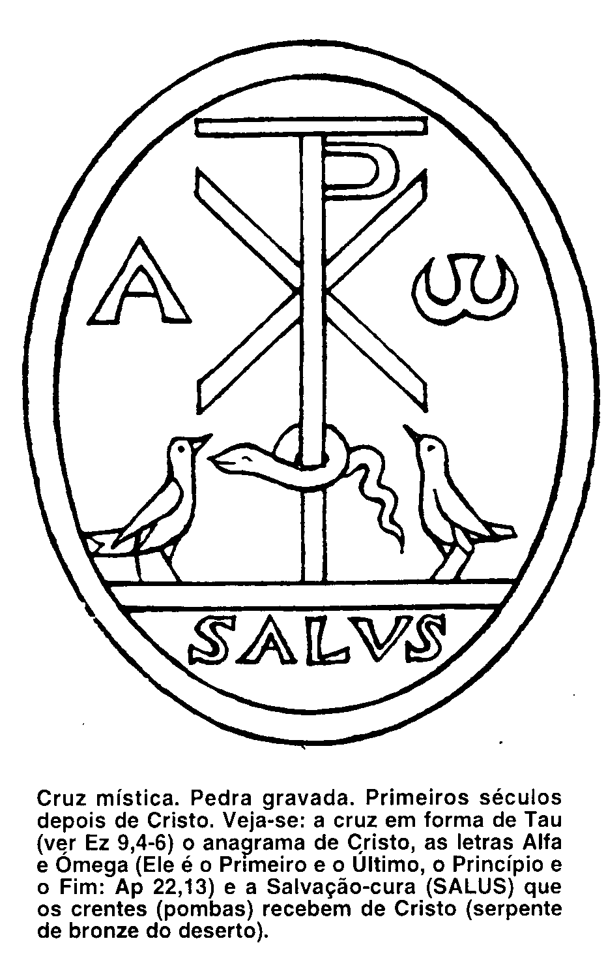
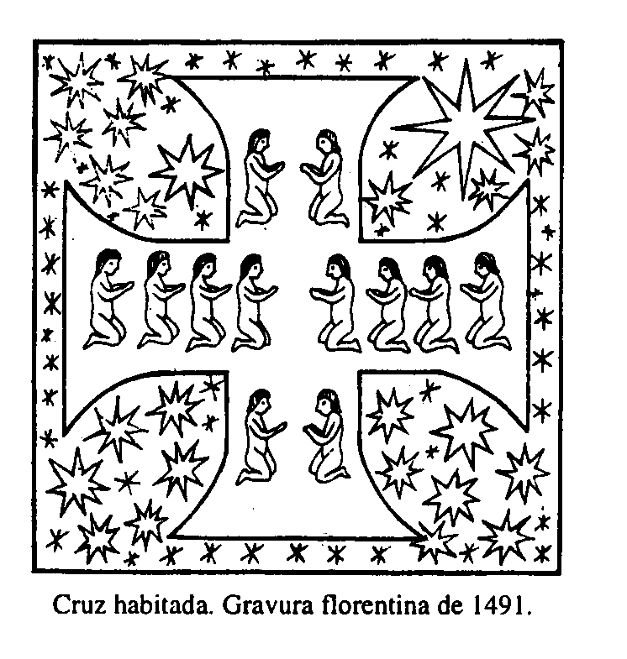

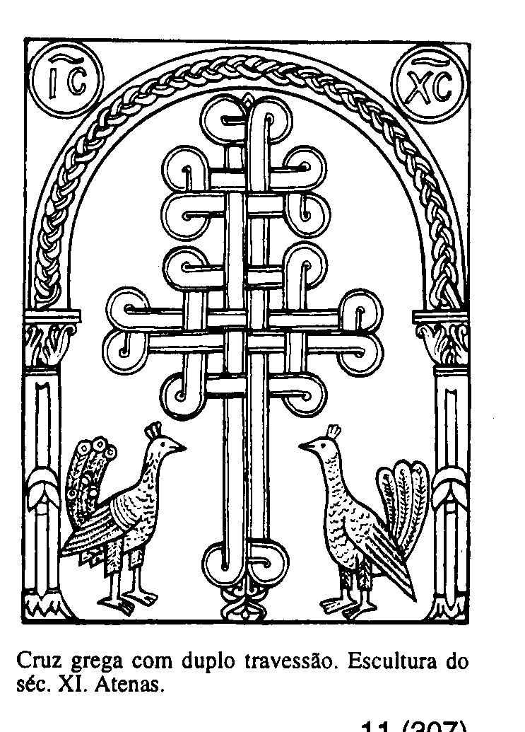
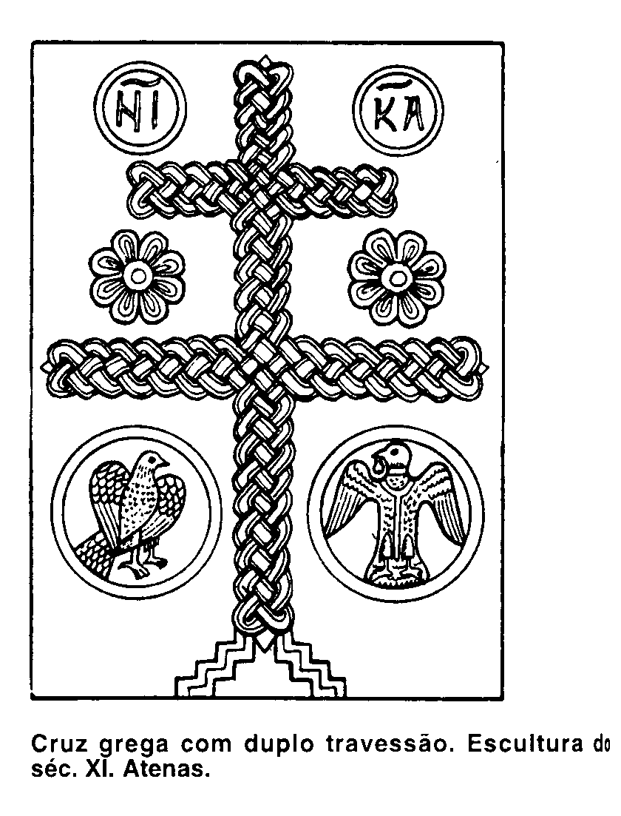

Seguimos aqui de perto HERCULANO ALVES, A cruz, o símbolo mais universal, in Revista Bíblica, 43 (1997) 4-13.

